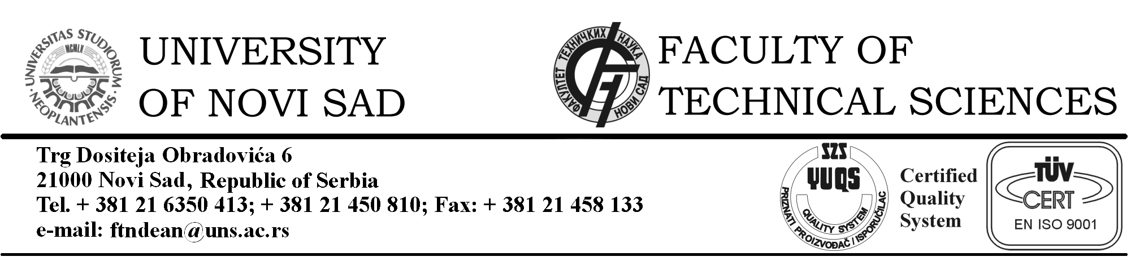



POZIV ZA UČEŠĆE NA 11. NAUČNO-STRUČNOM EX-YU KONGRESU STUDENATA ARHITEKTURE “ASK 2012”

Poštovani,

Departman za arhitekturu i urbanizam Fakulteta tehničkih nauka u Novom Sadu, nakon devet godina će ponovo biti domaćin Arhitektonskog studentskog kongresa – ASK-a, koji svake godine okuplja studente arhitekture sa prostora bivše Jugoslavije. Ovo je 11. po redu Kongres, koji će trajati 5 dana, od 26. do 30. aprila 2012. godine.
Tema ovogodišnjeg ASK-a je „Novi arhitektonski programi: inovacija ili recikliranje?“, a cilj je preispitivanje mogućnosti inovacije u arhitekturi i urbanizmu u kontekstu tranzicije, mogućnosti stvaranja novih arhitektonskih programa i potrebe za recikliranjem postojećih. Kako današnje okruženje nije stimulativno za redefinisanje postojećih arhitektonskih programa, a da i ne govorimo o razvijanju novih, jedno od relativnih polja inventivnosti je postala arhitektonska reciklaža. Neki od najzanimljivih projekata našeg doba i podneblja predstavljaju zapravo unošenje nove funkcije u stare objekte koji su imali neke druge namene. Ipak, postavlja se pitanje: ima li mogućnosti za istinsku inovaciju u promišljanju odnosa arhitektonskih funkcija i tipova? Da li je reciklaža dovoljna za inovaciju u arhitekturi? Da li se zadovoljavamo samo adaptacijama ili potajno težimo ka revolucionarnim ili čak utopijskim projektima? Ideja kongresa jeste da se pokuša odgovoriti na ova pitanja, ali i da se ispita spektar mogućnosti inovativnog pristupa u projektovanju.

ISTORIJA KONGRESA
ASK (Arhitektonski studentski kongres) predstavlja okupljanje studenata arhitekture sa svih fakulteta sa prostora bivše Jugoslavije na jedinstvenom naučno-stručnom skupu ove vrste, koji osim edukativne funkcije ima za cilj i povezivanje, razmenu znanja i iskustva studenata.
Do sada je ASK održan 10 puta:
2002. Ljubljana – „10 godina kasnije/ 10 let kasnije“
2003. Novi Sad – „Savremeni tokovi – lokalni uslovi“
2004. Skoplje – „Kreativne intervencije“
2005. Sarajevo – „Održivi razvoj u urbanizmu i arhitekturi“
2006. Beograd – „Reciklaža“
2007. Zagreb – „Arhitektura u tranziciji“
2008. Banja Luka – „Arhitektura za održivi turizam“
2009. Niš – „Urbana rekreacija“
2010. Ljubljana – „Reurbanizacija industrijskih područja“
2011. Podgorica – „Individualnost“

PROGRAM KONGRESA:
Program se sastoji iz teorijskog i praktičnog dela.

1) Teorijski deo obuhvata prezentacije predstavnika svih fakulteta na zadatu temu Kongresa, kao i predavanja eminentnih stručnjaka – profesora i arhitekata.
2) Praktični deo obuhvata radionicu, gde se na konkretnom primeru, kroz rad u grupama, razrađuje tema Kongresa. Radionica će se održati u Mokrinu, na imanju „Terra Panonica“, gde će se nakon završetka radovi prezentovati javnosti.

Preliminarni program Kongresa:

26.04.2012. | 08.00- | Dolazak učesnika i smeštaj u hotel
26.04.2012. | 19.00-20.00 | Otvaranje Kongresa
26.04.2012. | 21.00- | Večernji program
27.04.2012. | 10.00-12.00 | Prezentacije radova
27.04.2012. | 12.00-13.00 | Predavanje
27.04.2012. | 16.00-18.00 | Prezentacije radova
27.04.2012. | 18.00-19.00 | Predavanje
27.04.2012. | 21.00- | Večernji program
28.04.2012. | 10.00-16.00 | Obilazak grada i Petrovaradinske tvrđave
28.04.2012. | 16.00-19.00 | Predavanja
28.04.2012. | 21.00- | Večernji program
29.04.2012. | 07.00- | Ekskurzija
29.04.2012. |  | Odlazak u Mokrin i održavanje radionice na imanju Terra Panonnica
29.04.2012. | 21.00- | Večernji program u Kikindi
30.04.2012. | 10.00-12.00 | Zatvaranje kongresa

RADOVI UČESNIKA:
Svi učesnici su dužni da svoje plakate/postere koji predstavljaju uvod u njihov rad pošalju u elektronskoj formi Organizacionom timu na mail: ask.ns2012@gmail.com najkasnije do 13.04.2012., uz tekstualno objašnjenje rada do 1000 reči. Tekst je moguće pisati na bilo kom ex-YU jeziku, ali je poželjno da to bude na srpsko-hrvatskom jeziku. Pored toga, potrebno je poslati i apstrakt na engleskom jeziku do 250 reči. Plakat treba da bude veličine 100x70 cm, vertikalno orijentisan, rezolucije 150 dpi, u JPG ili PDF formatu, sa podacima o autorima, mentoru i fakultetu. Molimo učesnike da svoje radove pošalju do naznačenog datuma, radi njihovog objavljivanja u časopisu aa_ Architectural approach (http://arhns.com/aa/).
Pored toga, potrebno je pripremiti prezentacije na računaru (Power Point prezentaciju, video i sl.), koje će se predstaviti ostalim učesnicima i javnosti. Trajanje prezentacije je ograničeno na 15 minuta za svaku grupu, uz ograničeno vreme za diskusiju.
Za dodatne informacije obratiti se Organizacionom Timu kongresa, a sve potrebne informacije će uskoro biti objavljene na blogu http://arhns.com/ask2012.

ZNAČAJNI DATUMI
Rok za prijavu: 10.04.2012.
Rok za slanje radova: 13.04.2012.
Obaveštenje o prijemu radova: 15.04.2012.
Početak kongresa: 26.04.2012.
Kraj kongresa: 30.04.2012.

KOTIZACIJA:
Kotizacija za učešće na kongresu iznosi 70€ i uplaćuje se na žiro račun kongresa. Mentori grupa su oslobođeni kotizacije. Više informacija o načinu plaćanja na www.arhns.com/ask2012

Kotizacija uključuje:
- smeštaj i hranu;
- učešće na kongresu;
- objavljivanje rada u zvaničnoj publikaciji kongresa;
- majicu;
- propratni štampani materijal (program, vodič, akreditacije...)
- koktel na otvaranju Kongresa;
- ekskurzija i obilazak grada.

KONTAKT
Za sve informacije možete kontaktirati Organizacioni odbor kongresa:

Jelena Čobanović
Krsto Radovanović

tel. +381 60 40 30 988
+381 64 58 38 890
e-mail: ask.ns2012@gmail.com
web site: www.arhns.com/ask2012

